Title: Restriction Enzyme Reaction

Date: 2024.04.27

Material
PCR purification한 DNA: insert DNA
멸균수(DW)
제한효소 NdeⅠ
제한효소 XhoⅠ
10xH buffer
Heating block
Pipette
Tip

Procedure

1. Insert DNA 28μl에 멸균수 13μl을 넣는다.
2. 10xH buffer 5μl을 넣는다.
3. NdeⅠ, XhoⅠ를 2μl씩 넣어준다.
4. Spin down으로 내려준다.
5. 37℃에서 2시간 동안 제한효소 반응을 해준다

Result
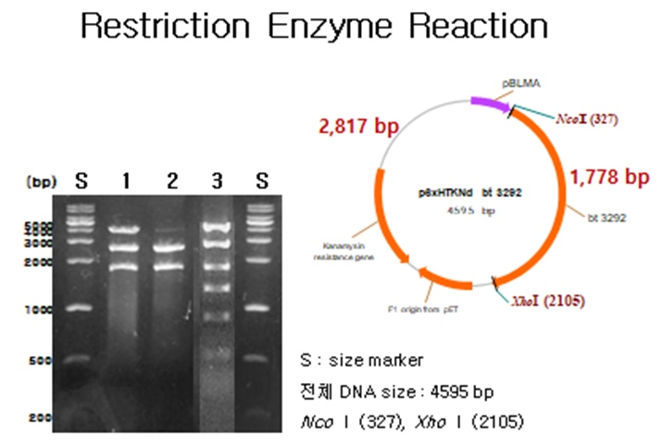
Discussions

절단면은 2개이며 각각의 크기는 1,778bp이며 2,817이었다. 따라서 반응 후에 2개의 밴드의 형성을 예상하였지만, 300bp 주위에서는 밴드 확인이 불가능하였고 그나마 보인 밴드 중에서 Xho 1의 밴드 형성을 찾아보았는데 2000bp에서 선명하고 주변에 형성된 밴드의 양이 적었던 2번이 실험에서는 가장 잘 된 것 같았다. 300bp 부위에서는 밴드가 형성되지 않은 이유로는 Nco 1 효소의 양이 부족하였거나 반응 온도에 의해 활성이 부족하여 밴드 형성을 못 하지 않았을까 추측하였다.
DNA에 존재하는 특정한 염기서열을 인식하고 인식한 서열 부위 또는 그 근처에 존재하는 특정 부위를 절단한다. 제한 효소는 세균이 자신의 세포 내로 침입해 들어오는 바이러스와 같은 외부 DNA를 제거하기 위한 방어 역할로 가지고 있는 것이었다. 자신의 DNA는 절단 부위의 염기를 메틸화시켜서 자신의 제한 효소가 자신의 DNA를 인식을 못 하게 만들어서 자를 수 없게 보호하기 때문에 자신의 DNA는 자를 수 없다.
Star activity는 제한 효소가 최적 반응 조건에서 상당히 다른 경우에 일어나는 효소 활성으로 절단 부위에 해당하지 않는 DNA 서열을 절단한다. 효소가 DNA 절단 부위를 인식하는 특이성이 낮아지거나 변하는 현상을 말한다. star activity는 이온 강도가 낮은 경우, pH가 높은 경우, DNA에 비해 효소가 많은 경우, 글리세롤 농도가 높은 경우 등에서 발생한다. 특히 글리세롤 농도에 주의가 필요하며 star activity를 없애기 위해서는 제한 효소 용액을 충분히 희석해야 한다. star activity의 발현은 제한 효소의 종류에 따라 다양하며 이러한 활성이 나타나지 않는 것과 쉽게 나타날 수 있는 것으로도 구분할 수 있다.

Reference
위키 백과, star activity

